小学校２年生 算数 単元名 ★ 買えますか？買えませんか？ NO１
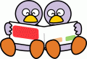
（ ）年（ ）組（ ）ばん

模範解答 名前（ ）
１ コバトンは お母さんから ３００円もらい 同じ パンを

点
３こ 買って くるように たのまれました。
どのパンだと ３こ 買えるかを 考えましょう。（１０点×８問）
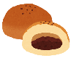
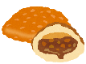
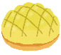
□の中に 買える か 買えない を 入れましょう。
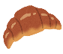

あんパン 95円
カレーパン 105円
メロンパン 98円
クロワッサン 108円

買える
（１）あんパンは １００円で１こ ので、
買える
３００円で ３こ 。
買えない
（２）カレーパンは １００円で１こ ので、
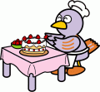
買えない
３００円で ３こ 。
買える
（３）メロンパンは １００円で１こ ので、
買える
３００円で ３こ 。
買えない
（４）クロワッサンは １００円で１こ ので、
買えない
３００円で ３こ 。

２ まみさんは お母さんから ５００円もらい 同じ おかしを ５こ
買って くるように たのまれました。
どの おかしだと ５こ 買えるかを 考え そのわけも いいましょう。
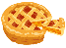
（２０点×１問）
アップルパイ
140円
ｼｭｰｸﾘｰﾑ

買える おかしは です。
シュークリーム
95円
《わけ》

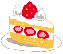
ケーキ
160円

